2019年11月吉日
20１9年度
家族理解ワークショップのご案内

対人援助職者の皆様
島根家族ワークショップ

私たち対人援助職者が携わる多くの問題は、夫婦の問題、親子の問題、介護問題など「家族」という集団が大きく関わっています。専門職として支援にあたる時に、抱える課題に向き合い、その課題をどのように捉え、そしてどのように考えていくことができるのか、その第一歩はまず家族を理解することが重要になります。
ワークショップでは、対人援助の基本となる「家族」についての色々を学びます。その学びは、それぞれの現場で生かせる事を目的としています。
講師の団士郎氏は、家族心理臨床家の立場で様々な家族問題や課題を見てきました。講義は軽妙な語り口で、あっという間に６時間が過ぎてしまいます。
今年度2回目のワークショップを企画しました。福祉関係、教育関係、病院関係、行政の方など、様々な分野の方にご案内しています。
興味のある方、是非ご参加ください。

講 師： 団 士郎 教授 （立命館大学大学院 仕事場DAN主宰 ファミリー・セラピスト）
日 時： 12月15日(日) 9：30～16：30
会 場： 特別養護老人ホーム「すまいる苑」研修室・会場案内について 別紙、地図参照
費 用： 11,000円
申し込み：島根家族ワークショップ事務局 Email：mihako@ms4.megaegg.ne.jp
★お申し込みは、Emailでお願いします。ご入金確認後、参加受付とします。
振込先：島根家族ワークショップ（代表者河野）宛て
郵便局からお振り込み ゆうちょ銀行 15370 6805651
金融機関からお振り込み ゆうちょ銀行（店名）五三八(店番)５３８普通預金(口座番号)0680565

☆ワークショップでは事例検討会を開催します。
参加者の方には守秘義務の順守をお願い致します。

参加申込書
住所：〒
氏名： （女性・男性） 年齢: 歳 職業：
電話番号： Email：
＊個人情報は本研修会以外の利用はありません。

○昼食を希望される方 （ 要 ・ 不要 ）５００円(税別)で注文をとります。

＜講師プロフィール＞

団 士郎
公立児童相談機関、障害者相談機関の心理職25年を経て、1998年に独立。
「仕事場D・A・N」主宰。2001年～立命館大学大学院⇒立命館大学大学院客員教授を務めるほか、全国各地で家族療法のワークショップや講演会を継続開催、「家族心理臨床」の訓練トレーナー、対人援助マガジン 編集長http://www.humanservices.jp/magazine/index.html（無料閲覧可）
著書
『木陰の物語‐この先の知恵‐』ホンブロック2014
『対人援助職のための家族理解入門』：中央法規出版2013
『DAN教授の家族のこころゼミ』：佼成出版2010
『ヒトクセある心理臨床家の作り方』：金剛出版2002
『家族の練習問題1～7』ホンブロック
(会場案内)地図ご協力「すまいる苑」
会 場 社会福祉法人みずうみ
特別養護老人ホーム すまいる苑
〒690-0861 島根県松江市法吉町624-1
℡0852-55-8969 FAX0852-21-7700

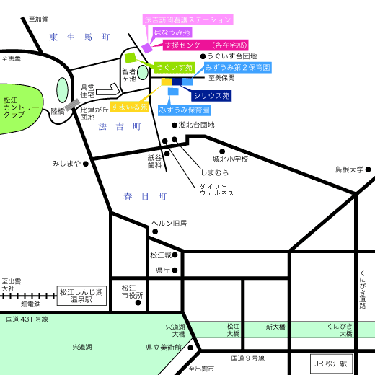
こちらです

